
Fraktion
der Bürgerschaft
der Hansestadt Wismar
___________________________________________________________________________

Wismar, 14.11.2016

Antrag der SPD-Fraktion

Handyparken in der Hansestadt Wismar

Beschlussvorschlag

Der Bürgermeister wird gebeten, im Rahmen der Evaluierung des Parkraumbewirtschaftungskonzeptes die Einführung des bargeldlosen und bürgerfreundlichen Handyparkens zu prüfen.

Begründung

In Deutschland haben bisher über 30 Kommunen das Handyparken eingeführt. Dazu haben die Kommunen mit dem Bundesverband „smartparking-Plattform e.V.“ einen kostenlosen Standardvertrag abgeschlossen.

Die Bürgerinnen und Bürger können dann aus momentan 8 verschiedenen Anbietern des Handyparkens auswählen. Der Nutzer meldet sich für die Nutzung des Handyparkens bei einem Anbieter an und erhält vom Anbieter eine Nutzerkarte, der ihn als Handyparker für die Kontrolleure kennzeichnet.

Den Parkvorgang startet und beendet der Nutzer über die APP oder per Anruf bei einer kostenlosen Servicenummer des jeweiligen Anbieters. Über die Navigationsdaten wird die jeweilige Parkzone erfasst und der Parkvorgang minutengenau abgerechnet. Über die APP oder per SMS wird der Parkende frühzeitig über den Ablauf der Parkdauer informiert oder er hat die Möglichkeit, bei Bedarf die Parkdauer zu verlängern.
Am Ende des Monats erhält der Parkende vom Anbieter eine monatliche Abrechnung.

Die Parkgebühren verbleiben zu 100 % bei der Stadt und der Parkende muss an den Anbieter für die Bereitstellung des Services eine Grundgebühr entrichten.

Die Politessen können durch ein mobiles Datenerfassungsgerät über das Autokennzeichen erkennen, ob der Parkende seine Parkgebühr entrichtet hat.

Die bürgerfreundliche und bargeldlose Zahlungsform erlaubt eine minutengenaue Abrechnung, entbürokratisiert die Parkraumüberwachung und reduziert die Betriebskosten für die Parkscheinautomaten. Auch ist die Suche nach dem passenden Kleingeld mit dem Handyparken beendet.

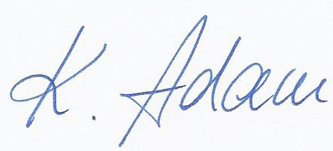

Kerstin Adam
Fraktionsvorsitzende

